A cura di Padre Secondo Brunelli crs
DERELITTI DOCUMENTI
Mestre 15.2.2022

1527
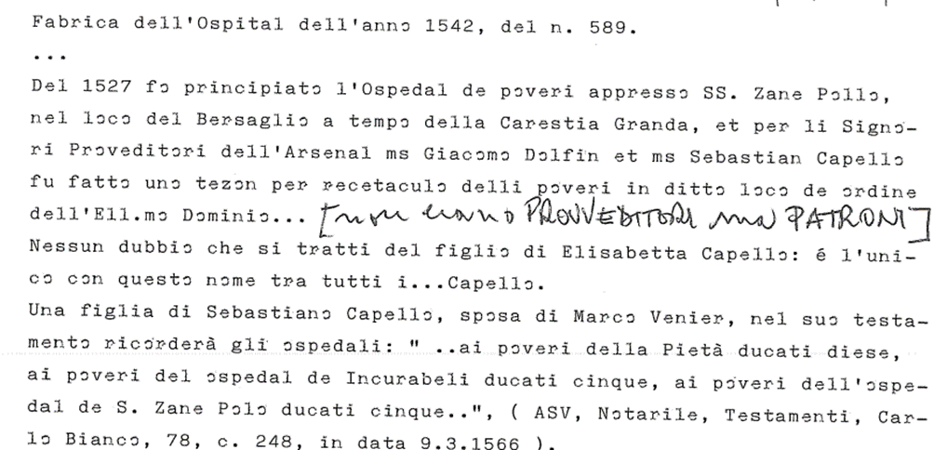

1527-1528
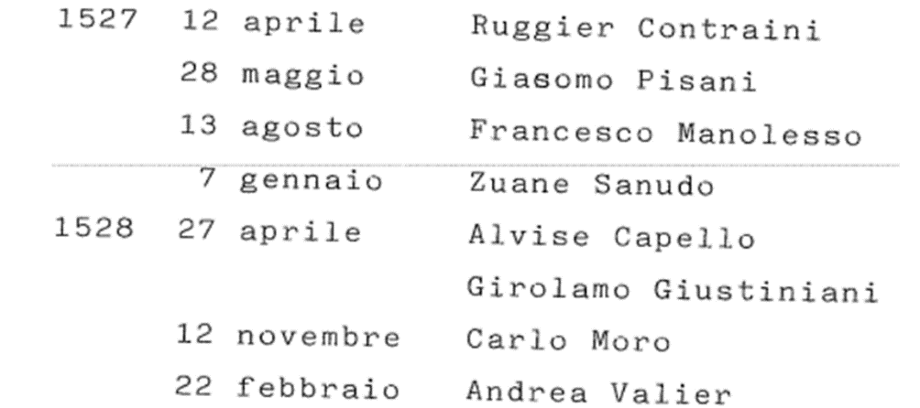

Sanudo XLVII, 84: 14.3.1528
“ Veneno li Savii Proveditori sora la Sanità per dar ordine ala execution di la parte eri presa zerca li poveri, et fo parlato di tuor 4 luogi, uno augumentar quello di San Zanepollo qual è pien di poverii et farli coperti di legnami, uno altro dito l’hospedal de Incurabeli, uno altro drio san Canzian dove si recitava le comedie, et uno altro alla Zuecha, et fo terminà pratichasseno di averli, poi si concluderà “.

Sanudo XLVII, 178: 2.4.1528
“ E’ da saper. In quattro luoghi son hospedali: a San Zane Polo, a San Zuane Bragola et a Santo Antonio et a la Zuecha in cha’ Donado, ne li quali sono da numero ... di villa poveri, di quali ne moreno assai al zorno. E’ sopra l’ospedal di san Zane Polo sier Hironimo Cavalli qu. sier Corado, et sier Hironimo Miani qu. sier Anzolo, et su quel de la Zuecha sier Piero Capello qu. sier Francesco el cavalier; et altri su altri, tamen molti villani et done et femene non voleno andar, et vanno per la terra zercando elemosine “

Sanudo XLVII, 551:(riportato nel ) maggio 1528
Morti in l’hospedal di S. Zane Polo
di Marzo 1528
A dì 2 numero 2 A dì 18 numero 5
3 2 19 3
6 1 20 5
8 7 21 9
9 4 25 12
10 10 26 6
11 3 27 7
12 4 28 5
13 4 29 3
14 3 31 3
15 3 __________
16 3 num. 115
17 6
Mazo
A dì 1 numero 0 A dì 14 numero 6
3 3 15 4
4 5 17 3
6 3 22 4
11 2 24 3
13 6 25 2
(num. 41)
***
( Il vol. 49 di Sanudo non consultato per difficoltà di comnnessione Internet )

“ 20 zugno 1530
… Messer Girolamo de Cavalli fu de ms. Corado come Governatore dei poveri dell’ospedal di S. Zuane Polo diè dar adì 20 zugno che li fo concesso per li m.ci SS. Pieveghi mr. Bernardo Querini, e Compagni al luogo che tiene al presente Greguol Tagliapietra come appar in queste carte 13 et diè pagar de fitto all’anno ducati uno a questo officio, et diè dar al presente avanti tratto per anni dodeci principiando l’anno a primo agosto prossimo che vien quando averà compito el suo tempo. “

“ IHS 1530 adì 20 zugnio
… Notto fazo mi Francesco Dal Sol massar de l’officio di pioveghi chome ms. Hironimo de Chavali fo de ms. Chorado a pagado in questo dì sopraditto in chassa de ms. Bernardo Querini piovego per fitto ducato uno zotto luogo apresso lo spedal de San Zanepolo tegniva Griguol Taiapiera per anni dodese continui che vien compità adì ultimo Lujo 1542 donque dodese computando ducati due grossi vintiun al ano dal sopradito Griguol chome appare nel libro de le afitanze libro a charte 47 zoè ducati12.
Bernardo Quirini piovego ala casa scrissi. “

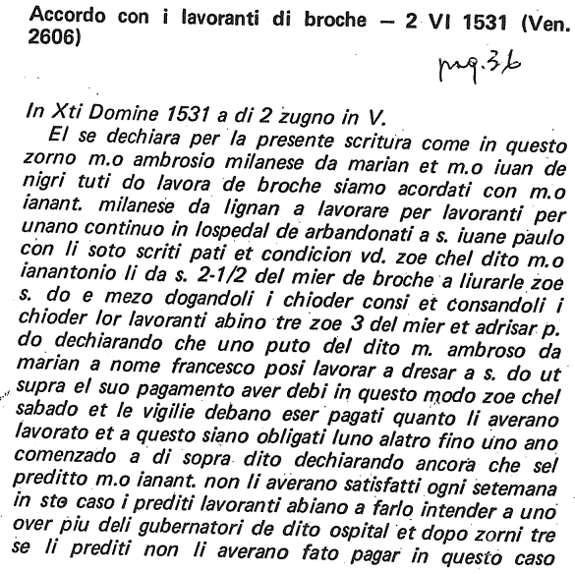

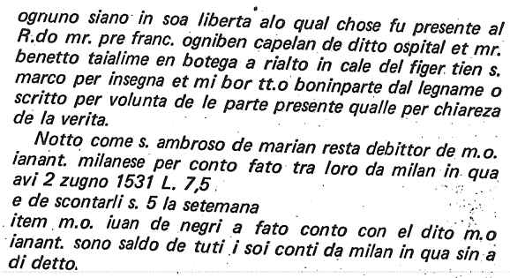
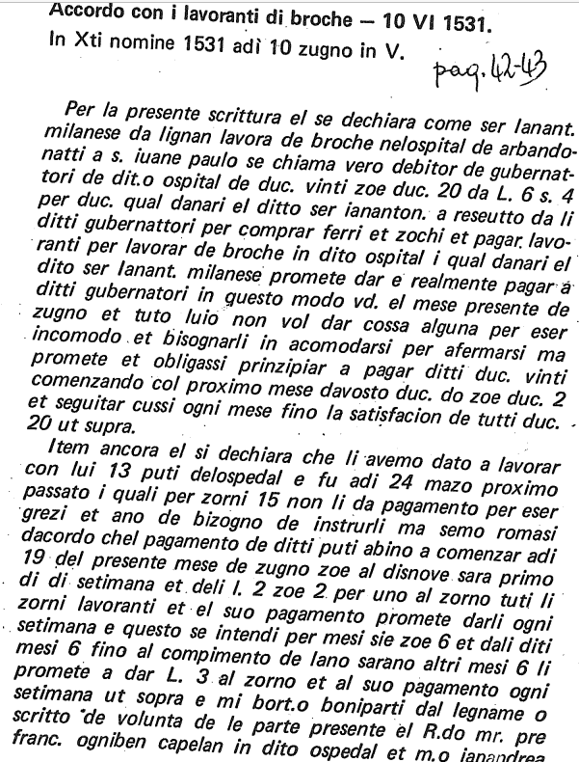
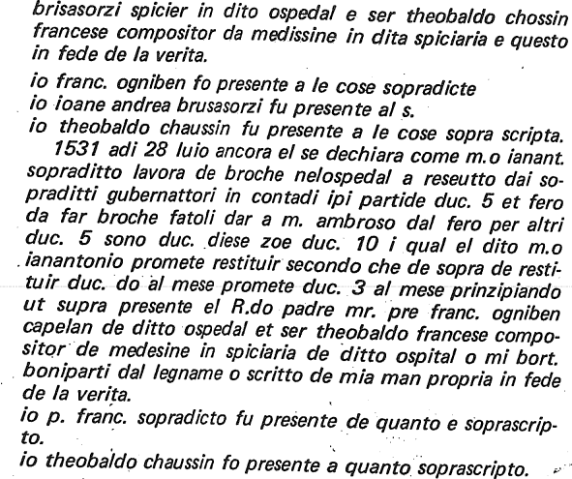

Sanudo LV, 80: 24.10.1531
( Altobello Averoldi ) … et siano fatte li exequie qui et a Brexa, per il far di qualli si dice lassa ducati 3000. Item, a l’hospedal de lncurabelli, a l’hospedal San Zane Pollo et l’ hospedal di la Piatà lassa ducati 600 per uno.

Sanudo LV, 89: 29.10.1531
… Lassa sia fato ‘anniversario perpetuo a Brexa. Item do exequie, uno in questa lerra, e l’altro a Brexa, per il far di qualli tassa ducati 12000 (1200). Item ducati 1800 per terzo a tre hospedalii, Pielà, Incurabelli et San Zane Pollo …

Sanudo LV, 98: 2.11.1531
… Item lassa ducati 1800 a tre hospedali, videlicet Pietà, Incurabelli, et San Zane Pollo …

Sanudo LV, 109: 4.11.1531
Adì 4 novembre … ( dopo aver descritto le esequie ) … Doman l’orator cesareo darà il lasso a li tre hospitali. Et nota veneno li putti di l’hospedal di Incurabeli et di San Xanepolo, che una man vanno vestiti di biavo e l’altra di bianco a do a do a dite exequie cantando le litanie et dicendo tutti ora pro eo che fu un bel veder…

Sanudo LV, 113: 5.11.1531
Vene in Collegio l’orator cesareo, come comessario dil legato, con li procuratori di hospitali, videlicet di la Pietà, sier Bernardo Soranzo, sier Antonio Venier, sier Bortolomio Zane, di Incurabelli. Sier Pietro Contarini q. sier Zacharia el cavalier et Domenego Honoradi popular, di San Zane e Polo, uno marzer di l’albero et …et dito orator dimandò di dar a questi erano ben dati. Il Serenissimo e il Collegio li disse esser ben dati, et li darà poi disnar.

Sanudo LV, 274: 19.12.1531
Fu posto, per il Serenissimo, Consierl, Cai di XL e Savii, per sequir il solito, sia dato per queste feste amore Dei in elemosina stara 800 farine, come parerà al Colegio, a monache observante el fratonzelli mendicanti, e a la Pietà, hospedali de Incurabeli et San Zanepollo, ut in parte. Ave : 187, 0, 2.

Sanudo LVI, 142: lungo elenco di nomi, non trovato.

Sanudo LVI, 519: 10.7.1532
Fu posto per tutto il Collegio dar 300 stara di formento a poveri monasteri di monache observanle, fratonzcli, hospedali Incurabili et San Za nepolo, da esser balotadi in Collegio: 173, 0, 0.
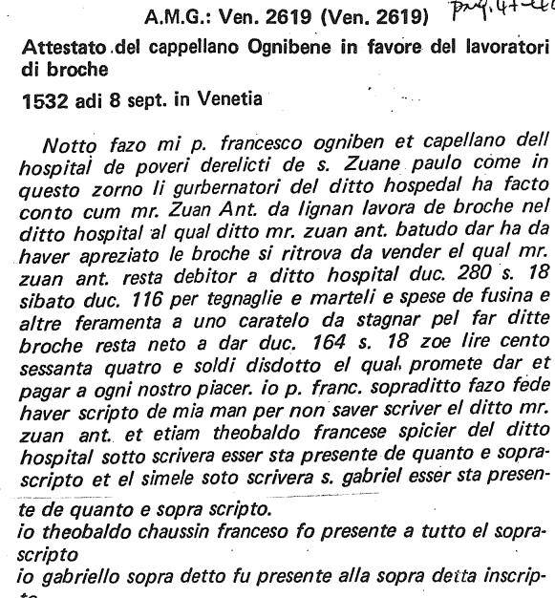
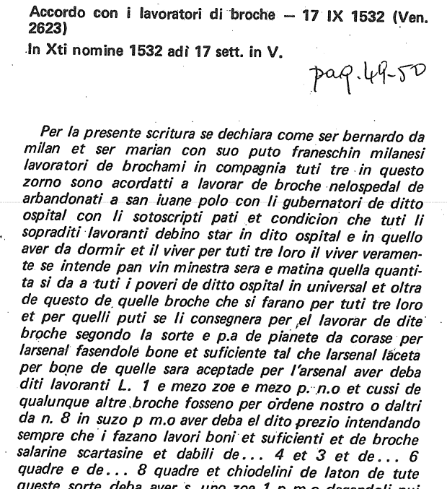
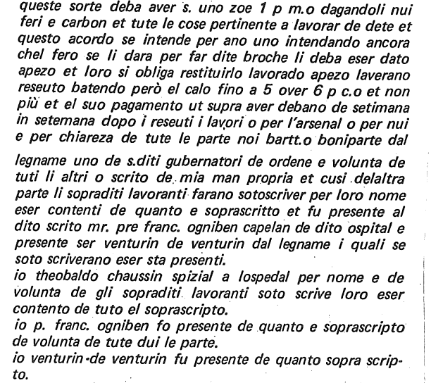

Sanudo LVI, 956: 19.9.1532
… et di pagar ducali 100, da esser per terzo divisi fra lo accusator, se né sarà, qual debbi esser tenuto secreto, et la casa di l’Arsenal nostro et l’ospedal de li poveri di San Zuane et Paulo, et non si ritrovando accusator da esser egualmente tra li ditti Arsenal et hospedal partiti.

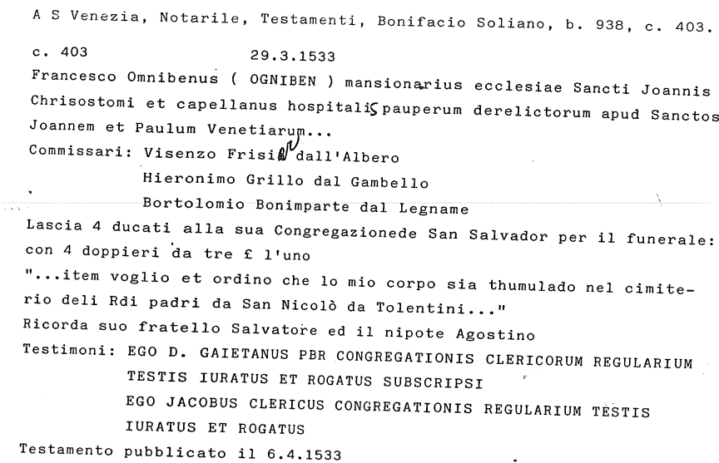
Sanudo LVIII, 78: 29.4.1533
E gionto qui il reverendissimo Campegio, l' ho visitato etc. Manda il breve dil perdon per l’bospedal di poveri di San Zanepolo, et che il Papa ha dito questo é nel numero di 5 vol dar a l’anno.

Sanudo LVIII, 374: 26.6.1533
Pu posto, per li Savi tutti ai Ordeni, che 'I sia tolto 10 puti di hospedali de Incurabeli et di quel di S. Zane Polo, et per l' officio di l’armamento, parendoli idonei, vestirli et ponerli su la barza, et li sia dato fin lire 12 per uno et faloli le spexe, et nel ritorno li sia dà a raion di lire 4 al mexe, ponendoli a conto il vestir fato, et etiam siano suvenuti dal patron sul viazo, aziò i se fazino. Pu presa. Ave: 176,3,4.

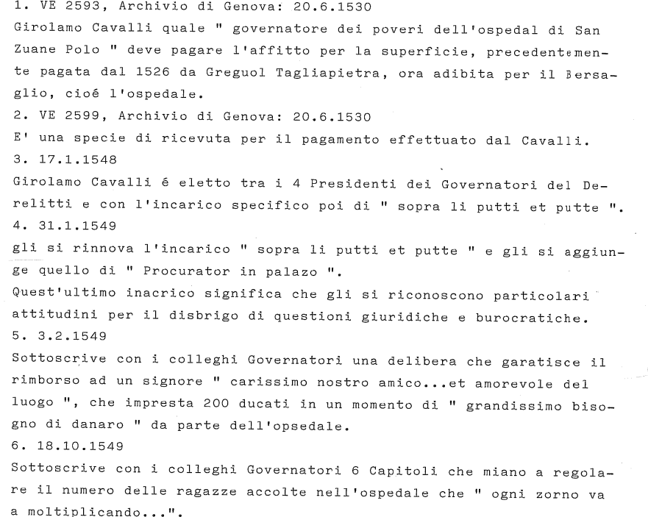
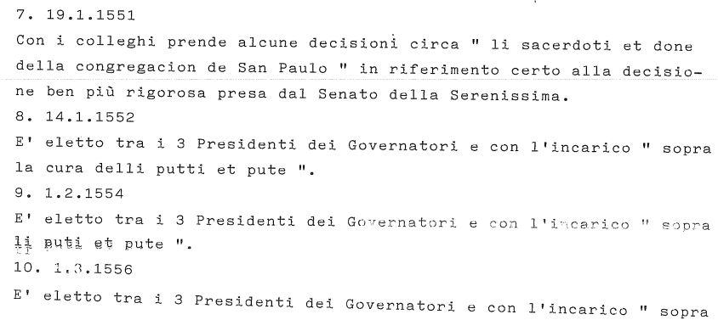
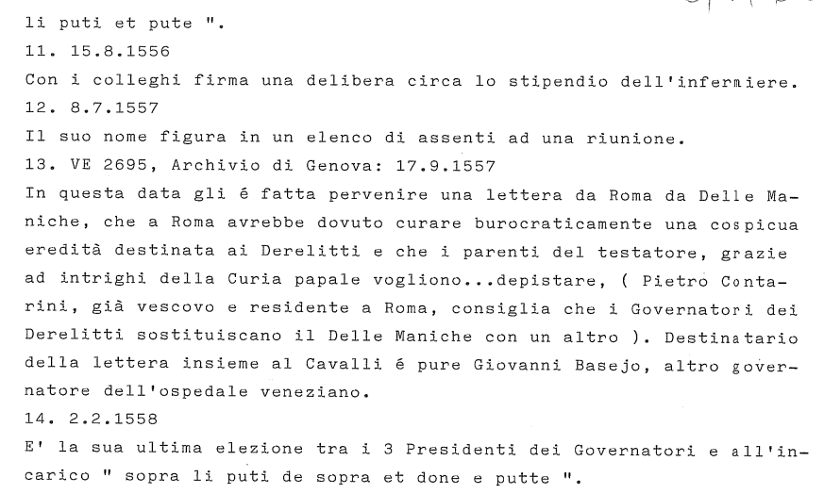
3.4.1557
Copia de una letera scrita per li sacerdoti al governo di orphani mandata alli governatori de questo ospital.
Magnifici Signori et Dileti in Christo,
Havemo per mane di pre’ Hieronimo nostro la letera de le v. M. a qual non occore risponder particularmente. Basta che admetemo le ragion che le v. M. ne assegnano et se sforzaremo, mandar li nostri a servire quelli filioli secondo la possibilità deli operarii quali Dio ne manderà et cusì remandemo el prefatto pre’ Hieronimo aciò servi secondo il solito. Pregamo bene le M. v. a far pro viribus aciò li nostri conversino manco con donne sii possibile. Del resto il presente nostro supplirà et cusì tutti salutemo et se racomandamo in sua gratia.
Di Milano adì 3 april 1557
D. r. M.
Servi in Christo Jesu li sacerdoti deli orphani.

